BỘ GIÁO DỤC VÀ ĐÀO TẠO
TRƯỜNG CAO ĐẲNG CÔNG NGHỆ THỦ ĐỨC



BÁO CÁO CHUYÊN ĐỀ PHÁT TRIỂN WEB 1
NĂM HỌC 2025-2026

Đề Tài:
Hệ Thống Quản Lý Nộp Bài Tập Cho Sinh Viên

Nhóm G

STT | Họ tên | MSSV | Vai trò
1 | Trần Viết Giang | 22211TT2984 | Nhóm trưởng
2 | Phạm Cả | 22211TT1404 | Nhóm phó
3 | Nguyễn Hữu Hào Hùng | 23211TT0659 | Thành viên

GV hướng dẫn: Phan Thanh Nhuần

29, tháng 9 năm 2025

MỤC LỤC

MỤC LỤC 1
MỤC LỤC HÌNH ẢNH 3
TỪ VIẾT TẮT 5
CHƯƠNG 1 GIỚI THIỆU ĐỒ ÁN 5
1.1. Lý do chọn đề tài 5
1.2. Các công nghệ được sử dụng vào dự án 2
CHƯƠNG 2 MÔ TẢ && PHÂN CHIA CÔNG VIỆC 3
2.1. Bảng công việc của Trần Viết Giang 3
2.2. Bảng công việc của Phạm Cả 4
2.3. Bảng công việc của Nguyễn Hữu Hào Hùng 5
2.4. Mô tả tính năng cơ bản 6
2.4.1 Trần Viết Giang 6
2.4.1.1. Xem danh sách môn học (SV) 6
2.4.1.2. Xem danh sách bài tập theo môn (SV) 6
2.4.1.3. Xem chi tiết bài tập (SV) 7
2.4.1.4. Xem lịch sử nộp bài (SV) 7
2.4.1.5. Hỗ trợ đa ngôn ngữ (Việt, Anh) 7
2.4.1.6. Giao diện Responsive (SV) 8
2.4.1.7. Nhận thông báo từ GV (SV) 8
2.4.1.8. Nhắn tin với GV (SV) 9
2.4.1.9. Tải bài tập về máy (SV) 9
2.4.1.10. Nộp bài tập 9
2.4.2 Phạm Cả 10
2.4.2.1. Xem trạng thái nộp bài (GV) 10
2.4.2.2. Tạo bài tập mới (GV) 11
2.4.2.3. Chấm điểm trực tuyến (GV) 12
2.4.2.4. Thông báo từ giảng viên (GV) 13
2.4.2.5 Thông báo từ giảng viên 14
2.4.2.6. Kiểm soát kích thước file (GV) 15
2.4.2.7. Gửi phản hồi (GV) 16
2.4.2.8. Tải về file đã chấm điểm (GV) 17
2.4.3 Nguyễn Hữu Hào Hùng 17
2.4.3.1 Quản Lý Giảng Viên 17
2.4.3.2 Theo dõi hoạt động của hệ thống 18
2.4.3.3 Phân quyền 19
2.4.3.4. Quản Lý Ngành/Khoa 20
2.4.3.5. Quản Lý Môn Học 22
2.4.3.6 Quản Lý Dung Lượng Lưu Trữ 23
2.4.3.7 Sao lưu và phục hồi dữ liệu 24
2.4.3.8 Giao diện responsive 25
CHƯƠNG 3 THIẾT KẾ DATABASE 26
3.1. Danh sách các tb 26
3.2 Thông tin các tb 27
3.2.1. TB Assignments 27
3.2.2. TB Submissions 29
3.2.3. TB Grades 32
3.2.4. TB Users 33
3.2.5. TB Students 35
3.2.6. TB Teachers 36
3.2.7. TB notifications 38
3.3. Các sơ đồ database 39
3.3.1. Lược đồ ERD 39
3.3.1.1. TB users-teacher 39
3.3.1.2. TB users-students 40
3.3.1.3. TB teachers - assignments 41
3.3.1.4. TB assignments-submissions 42
3.3.1.5. TB grades-submissions 43
3.3.1.6. TB teacher - notifications 44
3.4. Hình ảnh website 44
3.4.1 Hình ảnh trang đăng nhập 44
3.4.2. Sinh viên 45
3.4.2.1. màn hình điện thoại 45
3.4.2.1.1. Trang chủ hệ thống 46
3.4.2.1.2. Nộp bài tập 46
3.4.2.2. màn hình laptop 47
3.4.2.2.1. Trang chủ hệ thống 47
3.4.2.2.2. Nộp bài tập 49
3.4.3. Giảng viên 50
3.4.3.1. màn hình điện thoại 50
3.4.3.1.1. Trang chủ hệ thống 50
3.4.3.1.2. Tạo bài tập 50
3.4.3.2. màn hình laptop 51
3.4.3.2.1 Trang chủ hệ thống 51
3.5.3.2.2 Tạo bài tập 52
3.4.4. Quản trị viên 53
3.4.4.1. Màn hình điện thoại 53
3.5.4.2. Màn hình laptop 54
CHƯƠNG 4 TÀI LIỆU THAM KHẢO 56
4.1. Tài liệu tailwind-css: https://tailwindcss.com/ 56
4.2. Tài liệu laravel: https://laravel.com/ 56
4.3. Tài liệu reactjs: https://react.dev/community 56
4.4.Tài liệu material-ui: https://mui.com/material-ui/getting-started/ 56
4.5. Công cụ hỗ trợ: deepseek, gpt, cmder, draw.io 56

MỤC LỤC HÌNH ẢNH

Hình 1. TB Assignments 28
Hình 2. TB Submissions 30
Hình 3. TB Grades 32
Hình 4. TB Users 33
Hình 5. TB Students 35
Hình 6. TB Teachers 36
Hình 7. TB Notifications 38
Hình 8. Lược đồ TB users-teachers 39
Hình 9. Lược đồ TB users-students 40
Hình 10. Lược đồ TB teachers - assignments 41
Hình 11. TB assignments - submissions 42
Hình 12. Lược đồ TB grades-submissions 43
Hình 13. Lược đồ TB teachers - notifications 44
Hình 14. Màn hình đăng nhập điện thoại và laptop 45
Hình 15. Màn hình điện thoại trang chủ hệ thống sinh viên 46
Hình 16. Màn hình điện thoại nộp bài tập 47
Hình 17. Màn hình laptop trang chủ hệ thống sinh viên 48
Hình 18. Màn hình laptop nộp bài tập 49
Hình 19. Màn hình điện thoại trang chủ hệ thống giảng viên 50
Hình 20. Màn hình điện thoại tạo bài tập của giảng viên 51
Hình 21. Màn hình laptop trang chủ hệ thống giảng viên 52
Hình 22. Màn hình laptop tạo bài tập của giảng viên 53
Hình 23. Màn hình điện thoại quản trị viên 54
Hình 24. Màn hình laptop quản trị viên 55

TỪ VIẾT TẮT

STT | Chữ viết tắt | Chữ đầy đủ
1 | ERD | Entity-relationship diagrams
3 | SV | Sinh viên
4 | STT | Số thứ tự
5 | HT | Hoàn thành
6 | GV | Giảng viên
7 | AD | Admin
8 | TB | Table
9 | TDT | AUTO_INCREMENT
10 | CTP | CURRENT_TIMESTAMP

CHƯƠNG 1 GIỚI THIỆU ĐỒ ÁN

1.1. Lý do chọn đề tài
Chúng em nhận thấy một nhu cầu thiết thực ngay trong chính môi trường học tập của mình. Xuất phát từ trải nghiệm thực tế sau khi trải qua các môn học, việc nộp và quản lý bài tập trên nhiều nền tảng khác nhau (như email, Google Drive, hoặc các phần mềm như PowerPoint) vẫn còn khó khăn.

Việc này gây khó khăn cho sinh viên trong việc xem lại lịch sử các bài tập đã nộp, dễ dẫn đến mất bài hoặc khó xem lại phản hồi từ giảng viên. Đối với giảng viên, quy trình thu thập, quản lý, chấm điểm và lưu trữ bài tập từ hàng trăm sinh viên một cách thủ công trở nên mất thời gian và thiếu tính đồng bộ.

Từ những khó khăn đó, chúng em đã lên ý tưởng xây dựng một Hệ thống quản lý nộp và chấm bài tập tập trung dành cho sinh viên và giảng viên Trường Cao đẳng Công nghệ Thủ Đức (TDC). Hệ thống này hướng đến mục tiêu:
- Đối với sinh viên: Tạo một cổng nộp bài tập, dễ sử dụng, cho phép theo dõi trạng thái bài nộp, điểm số và nhận phản hồi từ giảng viên một cách rõ ràng, minh bạch.
- Đối với giảng viên: Tối ưu hóa quy trình quản lý bài tập, tự động hóa việc thu thập và sắp xếp bài nộp, hỗ trợ công cụ chấm điểm và đánh giá hiệu quả.
- Đối với nhà trường: Xây dựng một cơ sở dữ liệu tập trung, lâu dài về bài tập và kết quả của sinh viên, góp phần nâng cao công tác quản lý đào tạo.

1.2. Các công nghệ được sử dụng vào dự án
STT | Name | Version
1 | LARAVEL | 12x
2 | PHP | 8.2 trở lên
3 | TailwindCSS | 4.1
4 | MYSQL | 8.0
5 | ReactJs | 19.1

CHƯƠNG 2 MÔ TẢ && PHÂN CHIA CÔNG VIỆC

2.1. Bảng công việc của Trần Viết Giang

STT | Công việc | Thời hạn | Mức độ | Đánh giá | Điểm | GV chấm
1 | Xem danh sách môn học(sv)
2 | Xem danh sách bài tập theo môn(sv)
3 | Xem chi tiết bài tập(sv)
5 | Xem lịch sử nộp bài(sv)
6 | Hỗ trợ đa ngôn ngữ (việt, anh)
7 | Giao diện responsive(sv)
8 | Nhận thông báo từ GV (sv)
9 | Nhắn tin với GV(sv)
10 | Tải bài tập về máy(sv)
11 | Nộp bài tập

2.2. Bảng công việc của Phạm Cả

STT | Công việc | Thời hạn | Mức độ | Đánh giá | Điểm | GV chấm
1 | Xem trạng thái bài nộp(gv)
2 | Xem danh sách sinh viên đã/nộp bài(gv)
3 | Tạo bài tập mới(gv)
4 | Chấm điểm trực tuyến(gv)
5 | Thông báo từ GV
7 | Giao diện responsive
8 | Kiểm soát kích thước file(gv)
9 | Gửi Phản hồi (gv)
10 | Tải về file đã chấm điểm(gv)

2.3. Bảng công việc của Nguyễn Hữu Hào Hùng

STT | Công việc | Thời hạn | Mức độ | Đánh giá | Điểm | GV chấm
1 | Quản lý giảng viên (Ad)
2 | Theo dõi hoạt động của hệ thống(ad)
3 | Quản lý Khoa/Ngành (Ad)
4 | Phân Quyền (AD)
5 | Quản lý dung lượng lưu trữ (Ad)
7 | Sao lưu và phục hồi dữ liệu(ad)
8 | Quản lý môn học(ad)
9 | Giao diện responsive

2.4. Mô tả tính năng cơ bản

2.4.1 Trần Viết Giang

2.4.1.1. Xem danh sách môn học (SV)
Mục tiêu:
- Cung cấp cho sinh viên cái nhìn tổng quan về tất cả các môn học họ đã đăng ký trong học kỳ, giúp họ dễ dàng truy cập vào từng môn.

Người dùng liên quan:
- Sinh viên.
Luồng hoạt động chính:
  - Sinh viên đăng nhập vào hệ thống.
  - Hệ thống hiển thị trang tổng quan hoặc màn hình "Danh sách môn học".
  - Ứng dụng tự động hiển thị danh sách các môn học của sinh viên đó (dữ liệu được đồng bộ từ cơ sở dữ liệu của nhà trường).
  - Sinh viên có thể cuộn để xem tất cả các môn.
  - Sinh viên chọn một môn học để vào không gian làm việc chính của môn đó.

2.4.1.2. Xem danh sách bài tập theo môn (SV)
Mục tiêu:
- Cho phép sinh viên theo dõi tất cả các bài tập đã được giáo viên giao cho một môn học cụ thể, bao gồm trạng thái (đã hạn, sắp đến hạn, đã nộp).

Người dùng liên quan:
- Sinh viên.

Luồng hoạt động chính:
- Từ "Danh sách môn học", sinh viên chọn một môn cụ thể.
- Hệ thống chuyển hướng đến trang chính của môn học, mặc định hiển thị tab "Bài tập".
- Ứng dụng gửi yêu cầu đến server để lấy danh sách bài tập của môn học đó.
- Server trả về danh sách bài tập, bao gồm: Tên bài tập, hạn nộp, trạng thái.
- Giao diện hiển thị danh sách bài tập một cách rõ ràng, có sắp xếp theo thời gian.

2.4.1.3. Xem chi tiết bài tập (SV)
Mục tiêu:
- Cung cấp đầy đủ thông tin chi tiết về một bài tập được chọn, bao gồm hướng dẫn, file đính kèm, hạn nộp và các yêu cầu cụ thể.

Người dùng liên quan:
- Sinh viên.

Luồng hoạt động chính:
  - Từ "Danh sách bài tập theo môn", sinh viên nhấp vào một bài tập cụ thể.
  - Ứng dụng hiển thị màn hình "Chi tiết bài tập".
  - Hệ thống tải toàn bộ nội dung bài tập: Tiêu đề, mô tả, hướng dẫn, file đính kèm (có thể xem trước hoặc tải về), ngày giao, hạn nộp.
  - Sinh viên đọc kỹ yêu cầu và có thể thực hiện các hành động tiếp theo như "Nộp bài" hoặc "Tải file về máy".

2.4.1.4. Xem lịch sử nộp bài (SV)
Mục tiêu: Giúp sinh viên theo dõi lịch sử các lần nộp bài của mình cho một bài tập, bao gồm thời gian nộp, file đã nộp và phản hồi/điểm từ giáo viên.

Người dùng liên quan:
- Sinh viên.
Luồng hoạt động chính:
  - Từ màn hình "Chi tiết bài tập", sinh viên tìm và nhấn vào nút "Lịch sử nộp bài" hoặc tab tương tự.
  - Ứng dụng gửi yêu cầu lấy lịch sử nộp bài cho bài tập đó.
  - Server trả về danh sách các lần nộp, sắp xếp từ mới nhất đến cũ nhất, kèm theo thời gian nộp, tên file, và trạng thái chấm bài (nếu có).
  - Sinh viên xem được lịch sử và có thể tải lại file đã nộp trong các lần trước.

2.4.1.5. Hỗ trợ đa ngôn ngữ (Việt, Anh)
Mục tiêu:
- Tăng tính trải nghiệm và khả năng tiếp cận cho người dùng bằng cách cho phép họ chọn ngôn ngữ giao diện phù hợp.

Người dùng liên quan:
- Sinh viên
- Giảng viên.

Luồng hoạt động chính:
  - Người dùng vào mục "Cài đặt" (Settings) trên ứng dụng.
  - Tìm và chọn mục "Ngôn ngữ" (Language).
  - Hệ thống hiển thị danh sách ngôn ngữ khả dụng (ví dụ: Tiếng Việt, English).
  - Người dùng chọn một ngôn ngữ.
  - Toàn bộ giao diện ứng dụng (văn bản, nút bấm, thông báo) ngay lập tức được chuyển đổi sang ngôn ngữ đã chọn.

2.4.1.6. Giao diện Responsive (SV)
Mục tiêu:
- Đảm bảo ứng dụng hiển thị và hoạt động tối ưu trên mọi thiết bị (máy tính, tablet, điện thoại), cung cấp trải nghiệm người dùng nhất quán.

2.4.1.7. Nhận thông báo từ GV (SV)
Mục tiêu:
- Giúp sinh viên kịp thời nắm bắt các thông tin quan trọng từ giáo viên như: thông báo mới, bài tập mới, sửa đổi lịch học, nhắc nhở.

Người dùng liên quan:
- Sinh viên

Luồng hoạt động chính:
- Giáo viên đăng một thông báo mới lên hệ thống cho một môn học.
- Hệ thống gửi một thông báo đẩy (Push Notification) đến tất cả sinh viên trong môn học đó.
- Trên thiết bị của mình, sinh viên nhận được thông báo dưới dạng banner hoặc trong trung tâm thông báo.
- Khi nhấn vào thông báo, ứng dụng sẽ mở ra và dẫn họ trực tiếp đến nội dung của thông báo đó.

2.4.1.8. Nhắn tin với GV (SV)
Mục tiêu:
Tạo kênh liên lạc trực tiếp và riêng tư giữa sinh viên và giáo viên để trao đổi, hỏi đáp về bài học, bài tập.

Người dùng liên quan:
- Sinh viên,
- Giáo viên.
Luồng hoạt động chính:
- Từ trang môn học hoặc trang danh sách giáo viên, sinh viên chọn "Nhắn tin với GV".
- Hệ thống mở ra giao diện chat (giống như một hộp thoại).
- Sinh viên soạn tin nhắn văn bản hoặc đính kèm file và nhấn "Gửi".
- Tin nhắn được lưu vào cơ sở dữ liệu và hiển thị ngay lập tức trong hộp thoại của cả sinh viên và giáo viên.
- Khi giáo viên trả lời, sinh viên nhận được thông báo và có thể xem tin nhắn mới.

2.4.1.9. Tải bài tập về máy (SV)
Mục tiêu:
- Cho phép sinh viên tải file bài tập (đề bài, tài liệu đính kèm) về thiết bị cá nhân để học tập và làm bài khi không có kết nối internet.
Người dùng liên quan:
- Sinh viên
Luồng hoạt động chính:
- Ở màn hình "Chi tiết bài tập", sinh viên tìm đến mục "File đính kèm".
- Sinh viên nhấn vào biểu tượng "Tải xuống" bên cạnh tên file.
- Ứng dụng gửi yêu cầu tải file từ server.
- File được tải về và lưu vào bộ nhớ mặc định của thiết bị (thư mục Download).
- Hệ thống hiển thị thông báo "Tải về thành công".

2.4.1.10. Nộp bài tập
Mục tiêu:
- Cho phép sinh viên gửi bài làm của mình lên hệ thống để giáo viên chấm điểm.
Người dùng liên quan:
- Sinh viên.
Luồng hoạt động chính:
- Từ màn hình "Chi tiết bài tập", sinh viên nhấn nút "Nộp bài".
- Ứng dụng hiển thị hộp thoại cho phép họ "Chọn file" từ bộ nhớ thiết bị hoặc
dịch vụ lưu trữ đám mây.
- Sau khi chọn file, sinh viên có thể xem lại tên file và nhấn "Xác nhận nộp bài".
- Hệ thống hiển thị xác nhận lần cuối (đặc biệt nếu bài tập đã từng nộp trước đó).

2.4.2 Phạm Cả

2.4.2.1. Xem trạng thái nộp bài (GV)
Mục tiêu
Cho phép giảng viên theo dõi trạng thái nộp bài của sinh viên trong từng bài tập.
Hỗ trợ giảng viên quản lý tiến độ nộp và chấm bài.
Người dùng liên quan
- Giảng viên
Luồng hoạt động chính
- Giảng viên đăng nhập và chọn môn học.
- Chọn bài tập cần xem.
- Hệ thống hiển thị danh sách sinh viên kèm thông tin:
  - Trạng thái: Chưa nộp / Đã nộp / Đã chấm.
  - Thời gian nộp (nếu có).
  - Điểm số và nhận xét (nếu đã chấm).
- Giảng viên có thể click vào một sinh viên để xem chi tiết:
  - File đã nộp
  - Nội dung nộp
  - Điểm và nhận xét
Ngoại lệ
- Nếu sinh viên chưa nộp → chỉ hiển thị trạng thái “Chưa nộp”.
- Nếu dữ liệu bị lỗi hoặc chưa ghi nhận → hiển thị thông báo lỗi.

Hinh

2.4.2.2. Tạo bài tập mới (GV)
Mục tiêu
- Cho phép giảng viên tạo bài tập mới trong môn học, bao gồm tiêu đề, nội dung, hạn nộp, và các tùy chọn liên quan.
Người dùng liên quan
- Giảng viên
Luồng hoạt động chính
- Giảng viên đăng nhập vào hệ thống và chọn môn học.
- Chọn chức năng “Tạo bài tập mới”.
- Nhập các thông tin:
  - Tiêu đề bài tập
  - Nội dung / yêu cầu
  - Hạn nộp
  - Dung lượng tối đa file (nếu cần)
  - File đính kèm (nếu có)
- Xác nhận và lưu bài tập.
- Bài tập xuất hiện trong danh sách bài tập của môn học.

2.4.2.3. Chấm điểm trực tuyến (GV)
Mục tiêu
- Cho phép giảng viên chấm điểm trực tiếp trên hệ thống.
- Giảng viên có thể nhập điểm số, ghi nhận xét và lưu kết quả cho từng sinh viên.
Người dùng liên quan
- Giảng viên
Luồng hoạt động chính
- Giảng viên đăng nhập và chọn môn học.
- Chọn bài tập cần chấm.
- Hệ thống hiển thị danh sách sinh viên đã nộp bài.
- Giảng viên chọn một bài nộp để xem chi tiết.
- Nhập điểm số và nhận xét cho sinh viên.
- Nhấn “Lưu” để hoàn tất.
- Kết quả được cập nhật vào trạng thái bài nộp của sinh viên.
Ngoại lệ
- Nếu giảng viên chưa nhập điểm → hệ thống yêu cầu nhập.
- Nếu giảng viên muốn lưu tạm thời → có tùy chọn “Lưu nháp” (trạng thái: Đang chấm).
- Nếu file bài nộp lỗi, không mở được → hiển thị thông báo lỗi.

2.4.2.4. Thông báo từ giảng viên (GV)
Mục tiêu
- Cho phép giảng viên gửi thông báo đến sinh viên trong môn học.
- Hỗ trợ truyền tải nhanh các thông tin về bài tập, lịch học, hạn nộp hoặc lưu ý quan trọng.
Người dùng liên quan
- Giảng viên
Luồng hoạt động chính
- Giảng viên đăng nhập và chọn môn học.
- Chọn chức năng “Gửi thông báo”.
- Nhập thông tin thông báo:
  - Tiêu đề
  - Nội dung
  - Đối tượng nhận (toàn bộ lớp / nhóm / cá nhân)
- Nhấn “Gửi” để xác nhận.
- Thông báo được hiển thị trong hệ thống của sinh viên.
Ngoại lệ
- Nếu thiếu tiêu đề hoặc nội dung → hệ thống hiển thị thông báo lỗi.
- Nếu giảng viên hủy thao tác → thông báo không được lưu/gửi.

2.4.2.5 Thông báo từ giảng viên
Mục tiêu
- Cho phép giảng viên gửi thông báo đến toàn bộ sinh viên hoặc một nhóm sinh viên trong lớp học.
- Hỗ trợ truyền đạt các thông tin quan trọng như thay đổi hạn nộp, nhắc nhở, hướng dẫn bổ sung.
Người dùng liên quan
- Giảng viên: soạn và gửi thông báo.
- Hệ thống: lưu trữ và hiển thị thông báo.
- Sinh viên: nhận và xem thông báo.
Luồng hoạt động chính
- Giảng viên đăng nhập → chọn môn học.
- Chọn chức năng “Gửi thông báo”.
- Nhập nội dung, tiêu đề, phạm vi (toàn lớp / nhóm / cá nhân).
- Xác nhận gửi.
- Hệ thống hiển thị thông báo trên giao diện của sinh viên.
Ngoại lệ
- Nếu nhập thiếu tiêu đề/nội dung → hệ thống yêu cầu bổ sung.
- Nếu kết nối lỗi → thông báo không gửi, hiển thị lỗi.

2.4.2.6. Kiểm soát kích thước file (GV)
Mục tiêu
- Cho phép giảng viên quy định dung lượng tối đa của file mà sinh viên được phép nộp.
- Đảm bảo hệ thống không bị quá tải và file nộp đúng chuẩn yêu cầu.
Người dùng liên quan
- Giảng viên
Luồng hoạt động chính
- Giảng viên đăng nhập và chọn môn học.
- Khi tạo bài tập mới, nhập dung lượng file tối đa cho phép (ví dụ: 10MB, 20MB).
- Lưu cấu hình cùng với thông tin bài tập.
- Khi sinh viên nộp, hệ thống sẽ kiểm tra dung lượng file theo quy định.
Ngoại lệ
- Nếu giảng viên không nhập giới hạn → hệ thống áp dụng dung lượng mặc định.
- Nếu giảng viên nhập giá trị không hợp lệ (ví dụ: ký tự thay vì số) → hệ thống báo lỗi.

2.4.2.7. Gửi phản hồi (GV)
Mục tiêu
- Cho phép giảng viên gửi phản hồi cho sinh viên về bài nộp sau khi đã chấm điểm.
- Phản hồi có thể bao gồm nhận xét, hướng dẫn cải thiện hoặc lưu ý quan trọng.
Người dùng liên quan
- Giảng viên
Luồng hoạt động chính
- Giảng viên đăng nhập và chọn môn học.
- Chọn bài tập đã chấm.
- Mở chi tiết bài nộp của sinh viên.
- Nhập nội dung phản hồi (văn bản, file đính kèm nếu cần).
- Nhấn “Gửi phản hồi”.
- Phản hồi được lưu và hiển thị cho sinh viên.
Ngoại lệ
- Nếu giảng viên không nhập nội dung → hệ thống báo lỗi.
- Nếu file phản hồi bị lỗi hoặc không hợp lệ → hệ thống từ chối tải lên.

2.4.2.8. Tải về file đã chấm điểm (GV)
Mục tiêu
- Cho phép giảng viên tải xuống file bài tập của sinh viên đã được chấm điểm và có nhận xét (ví dụ: file PDF có ghi chú trực tiếp).
Người dùng liên quan
- Giảng viên
Luồng hoạt động chính
- Giảng viên đăng nhập và chọn môn học.
- Chọn bài tập → chọn sinh viên đã nộp và đã được chấm.
- Nhấn “Tải xuống”.
- File đã chấm được tải về máy tính của giảng viên.
Ngoại lệ
- Nếu bài nộp chưa được chấm → hệ thống không cho tải.
- Nếu file gốc bị lỗi → hệ thống hiển thị thông báo lỗi.

s

2.4.3 Nguyễn Hữu Hào Hùng

2.4.3.1 Quản Lý Giảng Viên
Mục tiêu
- Quản lý thông tin giảng viên một cách tập trung và chính xác.
- Hỗ trợ Admin trong việc thêm, sửa, xóa và phân bổ giảng viên theo ngành/khoa.
- Tạo cơ sở dữ liệu để giảng viên có thể tham gia giảng dạy, chấm điểm và theo dõi sinh viên.
Người dùng liên quan
- Admin: có quyền quản lý toàn bộ thông tin giảng viên.
- Giảng viên: chỉ được phép xem và chỉnh sửa một số thông tin cá nhân (email, số điện thoại, mật khẩu…).
Luồng hoạt động chính
- Admin đăng nhập → vào chức năng Quản lý giảng viên.
- Admin có thể:
  - Thêm mới giảng viên (nhập thông tin hoặc import từ Excel).
  - Sửa thông tin giảng viên (họ tên, khoa/ngành, email, số điện thoại…).
  - Xóa giảng viên khi không còn công tác.
  - Gán giảng viên vào ngành/khoa và môn học cụ thể.
- Giảng viên đăng nhập → xem thông tin cá nhân → có thể cập nhật các thông tin cơ bản (liên hệ, mật khẩu).
- Mọi thao tác thêm/xóa/sửa đều được ghi lại trong nhật ký hệ thống để thuận tiện cho việc kiểm tra và khắc phục sự cố.

2.4.3.2 Theo dõi hoạt động của hệ thống
Mục tiêu
- Giám sát toàn bộ hoạt động trong hệ thống để đảm bảo an toàn và minh bạch.
- Ghi lại các sự kiện quan trọng (đăng nhập, nộp bài, chấm điểm, sửa/xóa dữ liệu).
- Hỗ trợ quản trị viên trong việc phát hiện bất thường và khắc phục sự cố kịp thời.
Người dùng liên quan
- Admin: có toàn quyền xem và quản lý nhật ký hoạt động.
- Giảng viên: chỉ có thể xem các hoạt động liên quan đến lớp học và sinh viên của mình.
- Sinh viên: chỉ có thể xem lịch sử hoạt động cá nhân (ví dụ: nộp bài, chỉnh sửa thông tin, đăng nhập).
Luồng hoạt động chính
- Người dùng (sinh viên/giảng viên/admin) thực hiện hành động trong hệ thống (đăng nhập, nộp bài, chấm điểm…).
- Hệ thống tự động ghi lại thông tin sự kiện gồm: thời gian, tài khoản, hành động, trạng thái (thành công/thất bại).
- Admin đăng nhập → vào mục Nhật ký hệ thống → có thể tìm kiếm, lọc theo người dùng, loại hành động, hoặc thời gian.
- Giảng viên đăng nhập → vào mục Nhật ký lớp học → xem các hoạt động của sinh viên trong lớp phụ trách.
- Sinh viên đăng nhập → xem lịch sử hoạt động cá nhân của mình.
- Trong trường hợp phát hiện sự cố, Admin dựa vào nhật ký để phân tích nguyên nhân và xử lý.

2.4.3.3 Phân quyền
Mục tiêu
- Đảm bảo mỗi người dùng chỉ được truy cập và sử dụng những chức năng phù hợp với vai trò.
- Giúp hệ thống vận hành an toàn, tránh việc truy cập trái phép hoặc thao tác sai quyền hạn.
- Hỗ trợ quản trị viên dễ dàng quản lý và phân chia trách nhiệm giữa các đối tượng sử dụng hệ thống.
Người dùng liên quan
- Admin: có toàn quyền trên hệ thống (quản lý người dùng, ngành/khoa, giảng viên, sinh viên, nhật ký hoạt động).
- Giảng viên: có quyền quản lý bài giảng, tạo bài tập, chấm điểm, xem kết quả sinh viên trong lớp mình phụ trách.
- Sinh viên: có quyền nộp bài, xem điểm và thông tin cá nhân của mình.
Luồng hoạt động chính
- Người dùng đăng nhập vào hệ thống.
- Hệ thống kiểm tra vai trò (role) của người dùng trong cơ sở dữ liệu.
- Dựa trên vai trò:
  - Admin được điều hướng đến trang quản trị, có toàn bộ chức năng.
  - Giảng viên được điều hướng đến giao diện quản lý lớp học, bài tập và chấm điểm.
  - Sinh viên được điều hướng đến giao diện học tập, nộp bài và xem điểm.
- Nếu người dùng cố gắng truy cập trang ngoài quyền hạn → hệ thống hiển thị thông báo “Bạn không có quyền truy cập”.
- Mọi hành động truy cập và vi phạm quyền hạn đều được ghi vào nhật ký hệ thống để giám sát và xử lý.

2.4.3.4. Quản Lý Ngành/Khoa
Mục tiêu
- Tổ chức và phân loại sinh viên, giảng viên theo từng ngành/khoa để quản lý tập trung, khoa học.
- Hỗ trợ phân bổ giảng viên, sinh viên hợp lý theo chuyên ngành đào tạo.
- Tạo cơ sở dữ liệu phục vụ cho việc thống kê, lập kế hoạch giảng dạy và điều phối nhân sự.
Người dùng liên quan
- Admin: có quyền quản lý toàn bộ ngành/khoa (thêm, sửa, xóa, gán sinh viên/giảng viên).
- Giảng viên: chỉ được xem thông tin ngành/khoa mình trực thuộc, không có quyền chỉnh sửa.
- Sinh viên: chỉ được xem ngành/khoa mình đang theo học, không có quyền chỉnh sửa.
Luồng hoạt động chính
- Admin đăng nhập → truy cập chức năng Quản lý Ngành/Khoa.
- Admin có thể:
  - Thêm mới ngành/khoa (tên, mã ngành, mô tả, thông tin quản lý).
  - Sửa thông tin ngành/khoa khi có thay đổi.
  - Xóa ngành/khoa khi không còn hoạt động.
  - Gán sinh viên và giảng viên vào ngành/khoa phù hợp.
- Giảng viên/Sinh viên đăng nhập → chỉ được phép xem ngành/khoa của mình.
- Hệ thống hỗ trợ thống kê số lượng giảng viên và sinh viên theo từng ngành/khoa để phục vụ báo cáo và phân bổ thời khóa biểu.
- Các thao tác thêm, sửa, xóa ngành/khoa đều được ghi lại trong nhật ký hệ thống để theo dõi và khắc phục sự cố.

2.4.3.5. Quản Lý Môn Học
Mục tiêu
- Quản lý thông tin các môn học trong hệ thống một cách tập trung.
- Hỗ trợ việc phân công giảng viên, đăng ký môn học cho sinh viên và tổ chức thời khóa biểu hợp lý.
- Làm cơ sở cho các hoạt động dạy – học, nộp bài và chấm điểm.
Người dùng liên quan
- Admin: có toàn quyền thêm, sửa, xóa môn học, phân công giảng viên phụ trách.
- Giảng viên: được xem các môn học mình phụ trách, có thể cập nhật nội dung giảng dạy (tài liệu, bài tập).
- Sinh viên: được phép đăng ký và xem môn học của mình, không được chỉnh sửa dữ liệu môn học.
Luồng hoạt động chính
- Admin đăng nhập → vào chức năng Quản lý môn học.
  - Thêm mới môn học (mã môn, tên môn, số tín chỉ, khoa/ngành trực thuộc).
  - Sửa thông tin môn học khi có thay đổi.
  - Xóa môn học khi không còn giảng dạy.
  - Phân công giảng viên phụ trách môn học.
- Giảng viên đăng nhập → xem danh sách môn học được phân công → thêm tài liệu, bài tập hoặc đề thi.
- Sinh viên đăng nhập → xem môn học đã đăng ký → nộp bài, làm bài kiểm tra, xem điểm.
- Hệ thống hỗ trợ thống kê số lượng sinh viên đăng ký từng môn học để phục vụ việc phân bổ giảng viên và phòng học.
- Tất cả các hành động thêm, sửa, xóa môn học đều được lưu trong nhật ký hệ thống để dễ dàng kiểm tra và xử lý sự cố.

2.4.3.6 Quản Lý Dung Lượng Lưu Trữ
Mục tiêu
- Quản lý dung lượng lưu trữ dữ liệu trong hệ thống (bài nộp, tài liệu giảng dạy, đề thi, báo cáo…).
- Đảm bảo hệ thống hoạt động ổn định, tránh tình trạng đầy bộ nhớ hoặc sử dụng vượt quá giới hạn.
- Hỗ trợ phân bổ dung lượng hợp lý giữa sinh viên, giảng viên và các khoa/ngành.
Người dùng liên quan
- Admin: có toàn quyền quản lý dung lượng, theo dõi tình trạng lưu trữ, phân bổ hoặc mở rộng dung lượng.
- Giảng viên: được phép tải lên tài liệu giảng dạy, bài tập nhưng giới hạn trong dung lượng được cấp.
- Sinh viên: được phép tải lên bài nộp, báo cáo trong giới hạn dung lượng cá nhân.
Luồng hoạt động chính
- Admin đăng nhập → vào chức năng Quản lý dung lượng.
  - Xem tổng dung lượng hệ thống và dung lượng đã sử dụng.
  - Phân bổ dung lượng cho từng khoa/ngành, giảng viên và sinh viên.
  - Cảnh báo khi dung lượng lưu trữ vượt ngưỡng cho phép.
  - Tăng/giảm dung lượng theo nhu cầu sử dụng.
- Giảng viên đăng nhập → tải lên/tải xuống tài liệu, bài tập → hệ thống tự động trừ dung lượng đã sử dụng. Nếu vượt quá dung lượng được cấp, hiển thị cảnh báo.
- Sinh viên đăng nhập → nộp bài, tải báo cáo → hệ thống kiểm tra dung lượng cá nhân trước khi cho phép.
- Hệ thống hỗ trợ thống kê dung lượng theo người dùng/khoa/ngành để phục vụ quản lý và mở rộng.
- Mọi hoạt động tải lên, xóa hoặc thay đổi dung lượng đều được lưu lại trong nhật ký hệ thống.

2.4.3.7 Sao lưu và phục hồi dữ liệu
Mục tiêu
- Đảm bảo an toàn dữ liệu của hệ thống (tài khoản, bài nộp, tài liệu giảng dạy, điểm số…).
- Hạn chế rủi ro mất mát dữ liệu do lỗi hệ thống, sự cố kỹ thuật hoặc tấn công từ bên ngoài.
- Cung cấp khả năng khôi phục dữ liệu nhanh chóng, đảm bảo hệ thống hoạt động liên tục.
Người dùng liên quan
- Admin: có quyền thiết lập lịch sao lưu, thực hiện phục hồi dữ liệu khi có sự cố và giám sát toàn bộ quá trình.
- Giảng viên: được hưởng lợi từ việc dữ liệu giảng dạy, tài liệu và điểm số được bảo toàn.
- Sinh viên: đảm bảo bài nộp, báo cáo và thông tin cá nhân không bị mất mát.
Luồng hoạt động chính
- Admin đăng nhập → truy cập chức năng Sao lưu và phục hồi.
- Thiết lập lịch sao lưu tự động (theo ngày/tuần/tháng) hoặc sao lưu thủ công khi cần.
- Hệ thống tiến hành sao lưu toàn bộ cơ sở dữ liệu và tệp tin quan trọng, lưu vào máy chủ dự phòng hoặc dịch vụ lưu trữ an toàn.
- Khi có sự cố (mất dữ liệu, lỗi hệ thống, tấn công), Admin chọn chức năng phục hồi.
- Hệ thống tự động lấy dữ liệu từ bản sao lưu gần nhất để khôi phục.
- Sau khi phục hồi, hệ thống thông báo kết quả và ghi lại chi tiết quá trình trong nhật ký.
- Người dùng (giảng viên, sinh viên) có thể tiếp tục sử dụng hệ thống bình thường mà không ảnh hưởng đến dữ liệu cá nhân.

2.4.3.8 Giao diện responsive
Mục tiêu
- Xây dựng giao diện hệ thống có khả năng tự động thích ứng với nhiều loại thiết bị (máy tính, laptop, máy tính bảng, điện thoại).
- Cải thiện trải nghiệm người dùng, giúp việc truy cập và thao tác thuận tiện ở mọi kích thước màn hình.
- Đảm bảo tính thống nhất, trực quan và dễ sử dụng trong mọi môi trường.

CHƯƠNG 3 THIẾT KẾ DATABASE

3.1. Danh sách các tb

Stt | Tên bảng
1 | Assignments
2 | Submissions
3 | Grades
4 | Users
5 | Students
6 | Teachers
7 | notifications

3.2 Thông tin các tb

3.2.1. TB Assignments

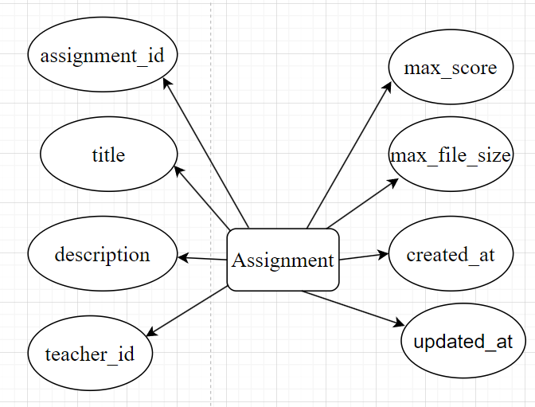

Hình 1. TB Assignments

Stt | Name | Type | Null | Description | Default
1 | assignment_id | INT | NOT NULL | ID bài tập | TDT
2 | title | NVARCHAR (200) | NOT NULL | Tên bài tập | Không
3 | description | TEXT | NULL | Mô tả bài tập | Không
4 | teacher_id | INT(FK) | NOT NULL | Mã gv liên kết bài tập | Không
5 | max_score | DECIMAL (5,2) | NOT NULL | Thang điểm tối đa | Không
6 | due_date | DATETIME | NOT NULL | Hạn nộp bài | Không
7 | allowed_files | VARCHAR (100) | NOT NULL | Định dạng cho phép | Không
8 | max_file_size | INT | NOT NULL | Dung lượng tối đa (MB) | Không
9 | created_at | TIMESTAMP | NOT NULL | Ngày tạo | CTP
10 | updated_at | TIMESTAMP | NULL | Ngày cập nhật | NULL

3.2.2. TB Submissions

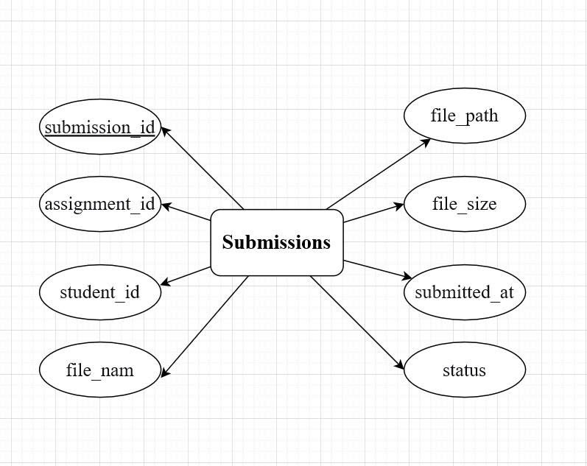

Hình 2. TB Submissions

Stt | Name | Type | Null | Description | Default
1 | submission_id | INT | NOT NULL | ID bài nộp | TDT
2 | assignment_id | INT(FK) | NOT NULL | Mã bài tập liên kết bài nộp để nộp bài tập | Không
3 | student_id | INT(FK) | NULL | Mã sv liên kết bài nộp để sinh viên nộp bài | Không
4 | file_nam | VARCHAR (255) | NOT NULL | Tên file bài nộp | Không
5 | file_path | VARCHAR (500) | NOT NULL | Tên file bài nộp | Không
6 | file_size | BIGINT | NOT NULL | Dung lượng file (bytes) | Không
7 | submitted_at | TIMESTAMP | NOT NULL | Thời gian nộp | Không
8 | status | ENUM('submitted','graded') | NOT NULL | Trạng thái bài nộp | submitted

3.2.3. TB Grades

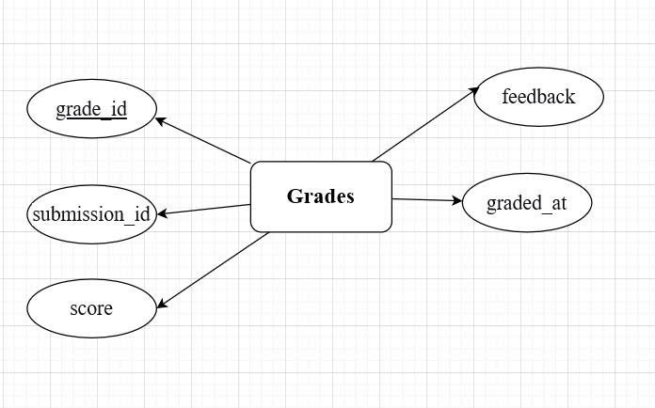

Hình 3. TB Grades

Stt | Name | Type | Null | Description | Default
1 | grade_id | INT | NOT NULL | ID điểm số | TDT
2 | submission_id | INT(FK) | NOT NULL | Mã bài nộp liên kết điểm số | Không
3 | score | DECIMAL(5,2) | NULL | Điểm số | NULL
4 | feedback | TEXT | NULL | Nhận xét của GV | Không
5 | graded_at | TIMESTAMP | NULL | Thời gian chấm | NULL

3.2.4. TB Users

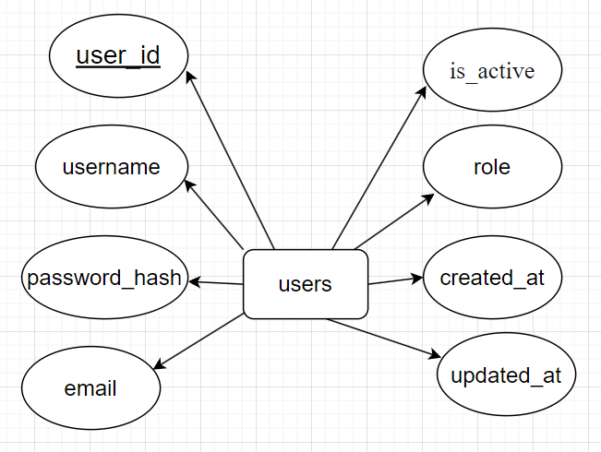

Hình 4. TB Users

Stt | Name | Type | Null | Description | Default
1 | user_id | Int | NOT NULL | ID user | TDT
2 | username | VARCHAR(50) | NOT NULL | Tên đăng nhập | không
3 | password_hash | VARCHAR(255) | NOT NULL | Mật khẩu mã hóa | Không
4 | email | VARCHAR(100) | NOT NULL | Email admin | Không
5 | is_active | TINYINT(1) | NOT NULL | Trạng thái kích hoạt | 1
6 | role | ENUM('admin','teacher','student') | NOT NULL | Vai trò người dùng
7 | created_at | TIMESTAMP | NOT NULL | Ngày tạo | CTP
8 | update_at | TIMESTAMP | NULl | Ngày cập nhật | Không

3.2.5. TB Students
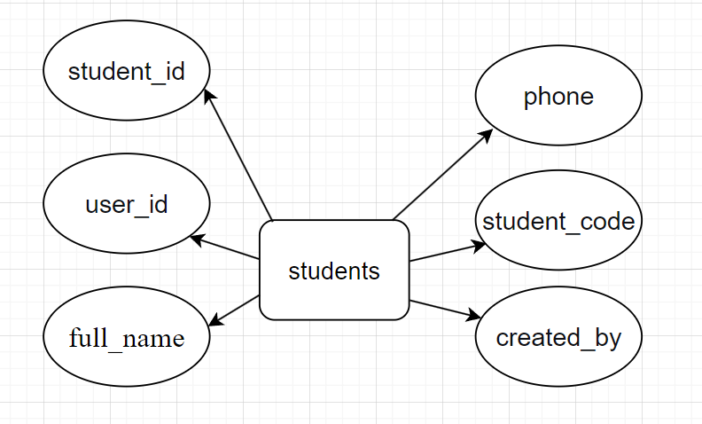

Hình 5. TB Students

Stt | Name | Type | Null | Description | Default
1 | student_id | INT | NOT NULL | ID sinh viên | TDT
2 | user_id | INT | NOT NULL | Tham chiếu đến users | Không
3 | full_name | NVARCHAR(100) | NULL | Tên của sv | Không
4 | student_code | VARCHAR(20) | NOT NULL | Mã số sinh viên | Không
5 | class_name | VARCHAR(50) | NOT NULL | Tên lớp | Không
6 | phone | VARCHAR(15) | NULL | Số điện thoại | Không
7 | created_by | INT | NULL | Admin tạo tài khoản | không

3.2.6. TB Teachers

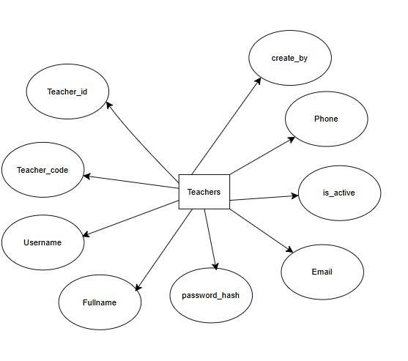
Hình 6. TB Teachers

Stt | Name | Type | Null | Description | Default
1 | teacher_id | INT | NOT NULL | ID giảng viên | TDT
2 | user_id | INT | NOT NULL | Tham chiếu đến users | Không
3 | full_name | NVARCHAR(100) | NULL | Tên của gv | không
4 | teacher_code | VARCHAR(20) | NOT NULL | Mã giảng viên | Không
5 | phone | VARCHAR(15) | NULL | Số điện thoại | Không
6 | department | NVARCHAR(100) | NULL | Khoa/Bộ môn | Không
7 | created_by | INT | NULL | Admin tạo tài khoản | không

3.2.7. TB notifications

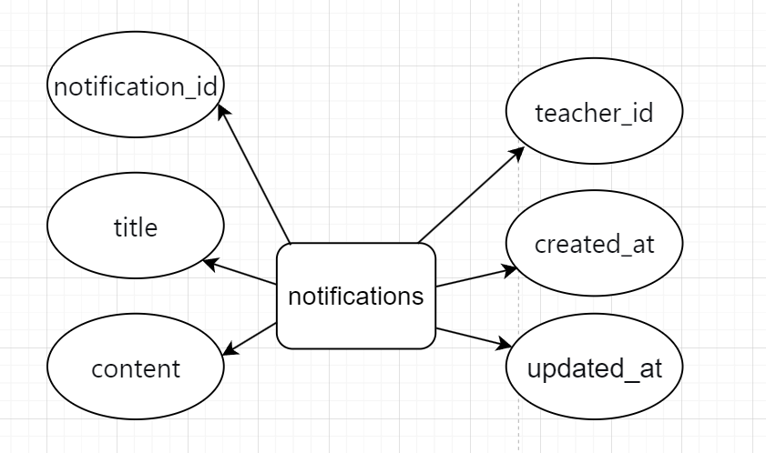

Hình 7. TB Notifications

Stt | Name | Type | Null | Description | Default
1 | notification_id | INT | NOT NULL | ID thông báo | TDT
2 | title | NVARCHAR(200) | NOT NULL | Tiêu đề thông báo | Không
3 | content | TEXT | NOT NULL | Nội dung thông báo | không
4 | teacher_id | INT | NOT NULL | Mã giảng viên, Giảng viên tạo thông báo | Không
5 | created_at | TIMESTAMP | NOT NULL | Ngày tạo | CTP
6 | updated_at | TIMESTAMP | NULL | Khoa/Bộ môn | Không

3.3. Các sơ đồ database

3.3.1. Lược đồ ERD

3.3.1.1. TB users-teacher
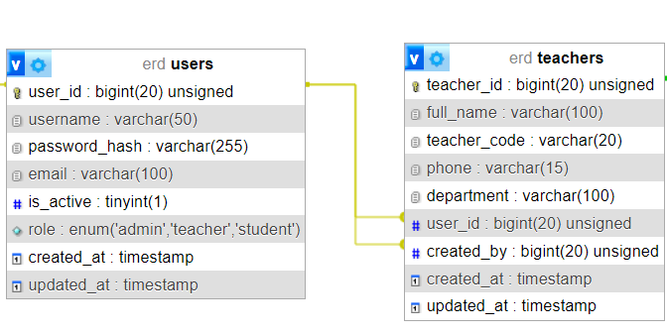

Hình 8. Lược đồ TB users-teachers

- Chú thích:
users: quản lý tài khoản (login, role, trạng thái).
teachers: quản lý thông tin chi tiết giáo viên.
- Quan hệ:
teachers.user_id → FK tham chiếu users.user_id.
Một user có thể được liên kết với nhiều teacher.
Ngược lại, mỗi teacher chỉ gắn với một user duy nhất

3.3.1.2. TB users-students

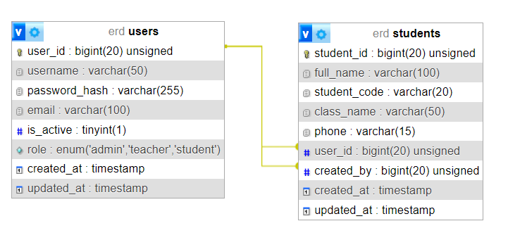

Hình 9. Lược đồ TB users-students

- Chú thích:
users: quản lý tài khoản (login, role, trạng thái).
students: quản lý thông tin chi tiết sinh viên.
- Quan hệ:
students.user_id → FK tham chiếu users.user_id.
Một user có thể được liên kết với nhiều students.
Ngược lại, mỗi students chỉ gắn với một user duy nhất.

3.3.1.3. TB teachers - assignments
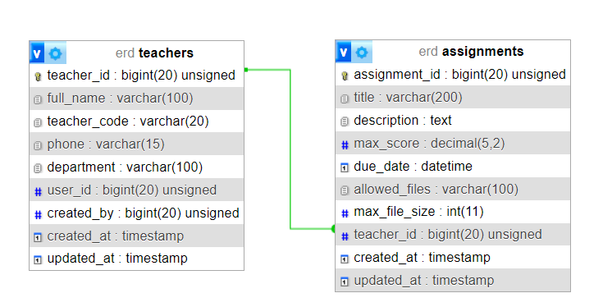

Hình 10. Lược đồ TB teachers - assignments

- Chú thích:
Teachers: lưu thông tin giảng viên
Assignments: lưu thông tin bài tập/đề tài
- Quan hệ:
Assignments.teacher_id → FK tham chiếu teachers. teacher_id.
Một giảng viên có thể tạo nhiều assignment.
Ngược lại, mỗi Assignment chỉ thuộc về một giảng viên duy nhất.

3.3.1.4. TB assignments-submissions
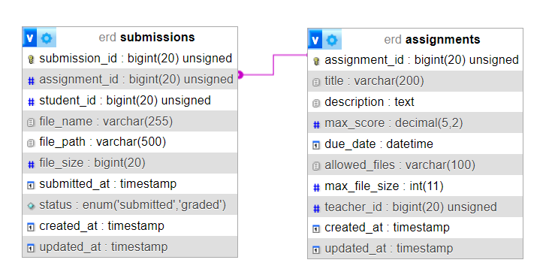

Hình 11. TB assignments - submissions

- Chú thích:
Assignments: lưu thông tin bài tập/đề tài.
Submissions: lưu thông tin bài nộp của sinh viên.
- Quan hệ:
submissions. assignment_id → FK tham chiếu assignments.assignment_id.
Một assignment có thể có nhiều submission.
Ngược lại, mỗi submission chỉ thuộc về một assignment duy nhất.

3.3.1.5. TB grades-submissions
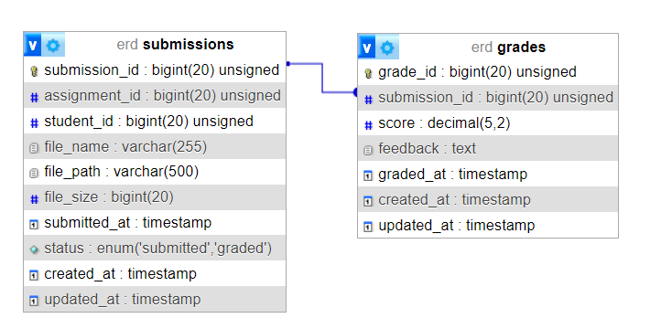

Hình 12. Lược đồ TB grades-submissions

- Chú thích:
Submissions: lưu thông tin bài nộp của sinh viên.
Grades: lưu thông tin điểm số và phản hồi cho từng bài nộp.
- Quan hệ:
grades. submission_id → FK tham chiếu submissions. submission_id
Một submission có thể có một grade.
Ngược lại, mỗi grade chỉ thuộc về một submission duy nhất.

3.3.1.6. TB teacher - notifications

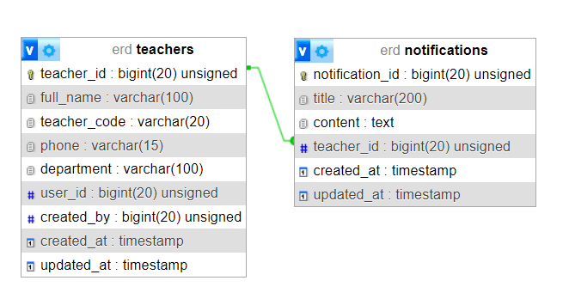

Hình 13. Lược đồ TB teachers - notifications

- Chú thích:
Teachers: tạo thông báo cho gửi đến cho sinh viên
Notifications: lưu thông báo gửi đến sinh viên
- Quan hệ:
Notifications.teacher_id → FK tham chiếu teachers. teacher_id
Một teacher có thể tạo nhiều notifications.
Ngược lại, Mỗi notification chỉ thuộc về một teacher duy nhất

3.4. Hình ảnh website

3.4.1 Hình ảnh trang đăng nhập

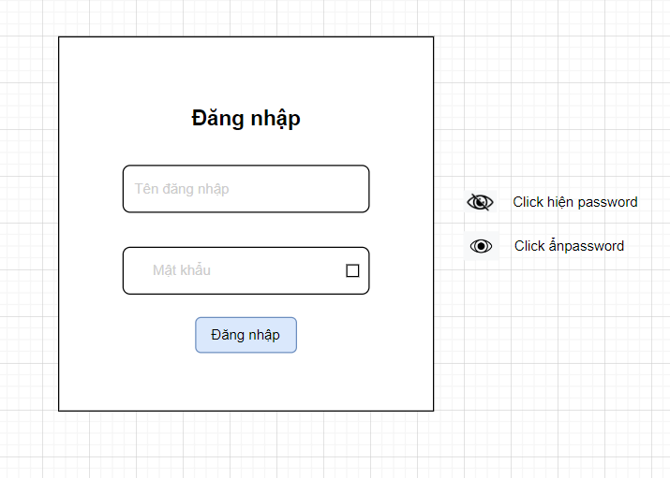
Hình 14. Màn hình đăng nhập điện thoại và laptop

3.4.2. Sinh viên

3.4.2.1. màn hình điện thoại

3.4.2.1.1. Trang chủ hệ thống
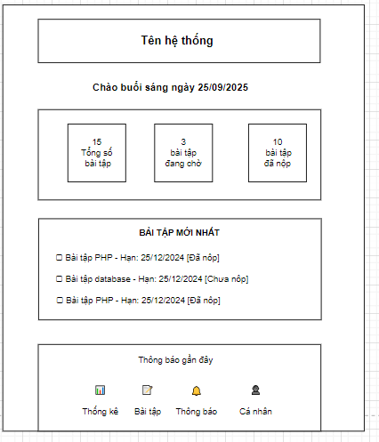

Hình 15. Màn hình điện thoại trang chủ hệ thống sinh viên

3.4.2.1.2. Nộp bài tập

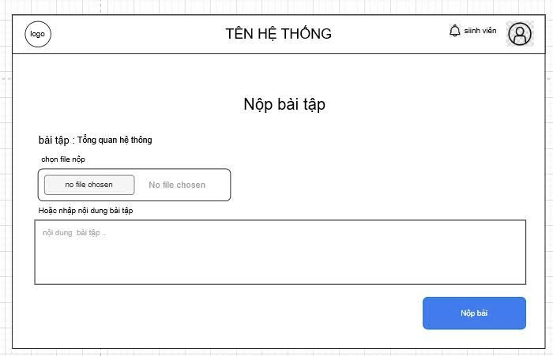

Hình 16. Màn hình điện thoại nộp bài tập

3.4.2.2. màn hình laptop

3.4.2.2.1. Trang chủ hệ thống

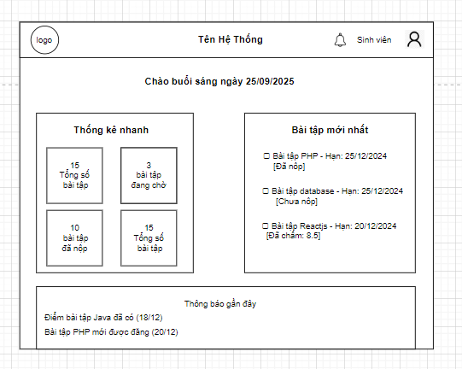

Hình 17. Màn hình laptop trang chủ hệ thống sinh viên

3.4.2.2.2. Nộp bài tập

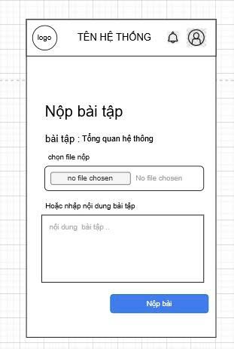

Hình 18. Màn hình laptop nộp bài tập

3.4.3. Giảng viên

3.4.3.1. màn hình điện thoại

3.4.3.1.1. Trang chủ hệ thống
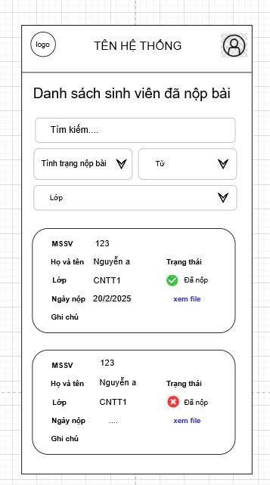

Hình 19. Màn hình điện thoại trang chủ hệ thống giảng viên

3.4.3.1.2. Tạo bài tập

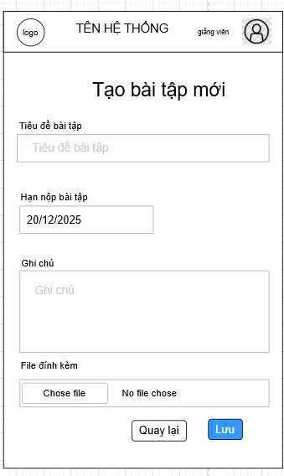

Hình 20. Màn hình điện thoại tạo bài tập của giảng viên

3.4.3.2. màn hình laptop

3.4.3.2.1 Trang chủ hệ thống

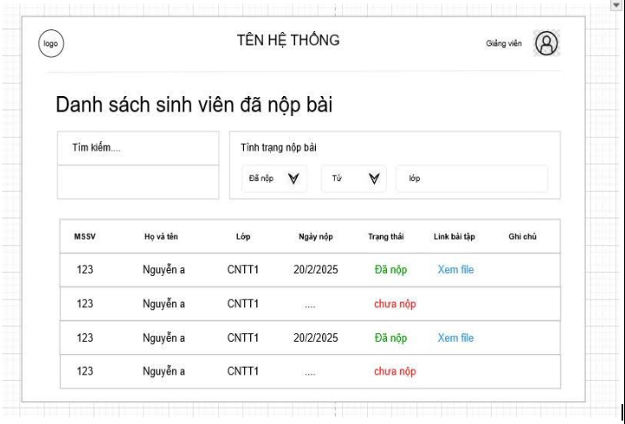

Hình 21. Màn hình laptop trang chủ hệ thống giảng viên

3.5.3.2.2 Tạo bài tập

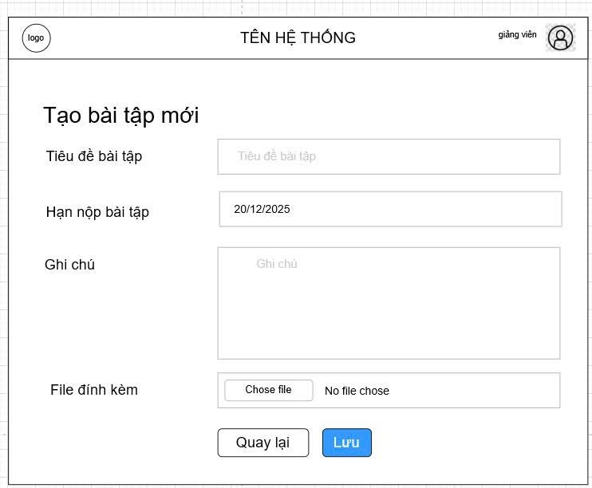

Hình 22. Màn hình laptop tạo bài tập của giảng viên

3.4.4. Quản trị viên

3.4.4.1. Màn hình điện thoại

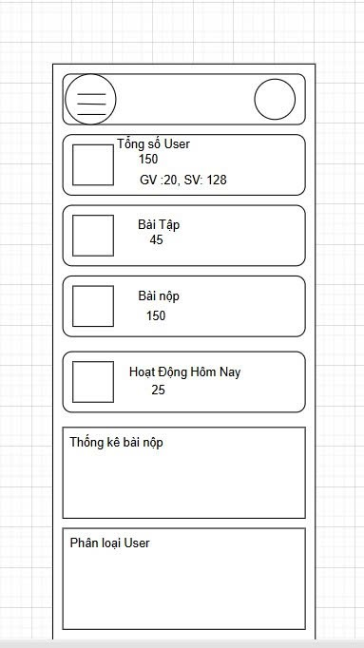

Hình 23. Màn hình điện thoại quản trị viên

3.5.4.2. Màn hình laptop

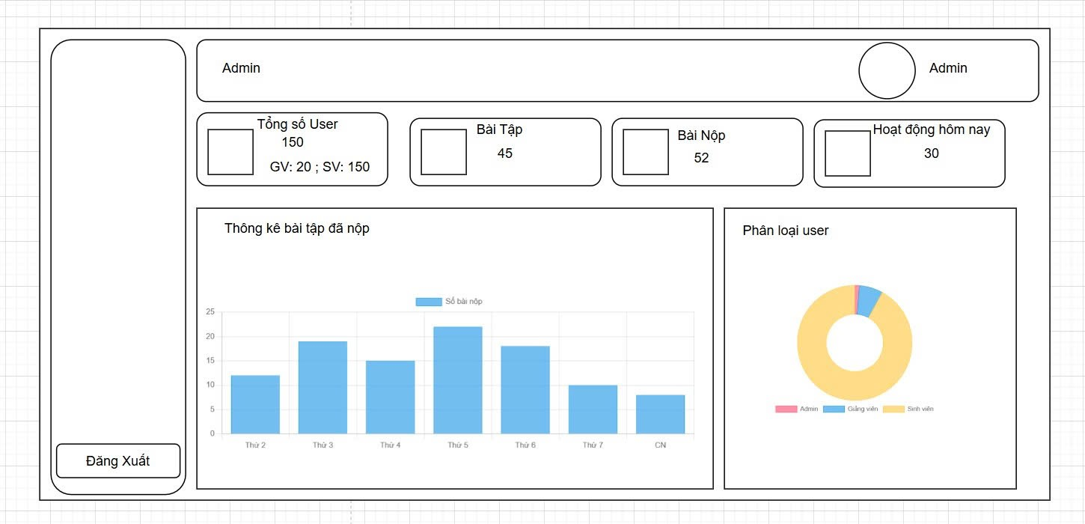

Hình 24. Màn hình laptop quản trị viên

CHƯƠNG 4 TÀI LIỆU THAM KHẢO

4.1. Tài liệu tailwind-css: https://tailwindcss.com/

4.2. Tài liệu laravel: https://laravel.com/

4.3. Tài liệu reactjs: https://react.dev/community

4.4.Tài liệu material-ui: https://mui.com/material-ui/getting-started/

4.5. Công cụ hỗ trợ: deepseek, gpt, cmder, draw.io

